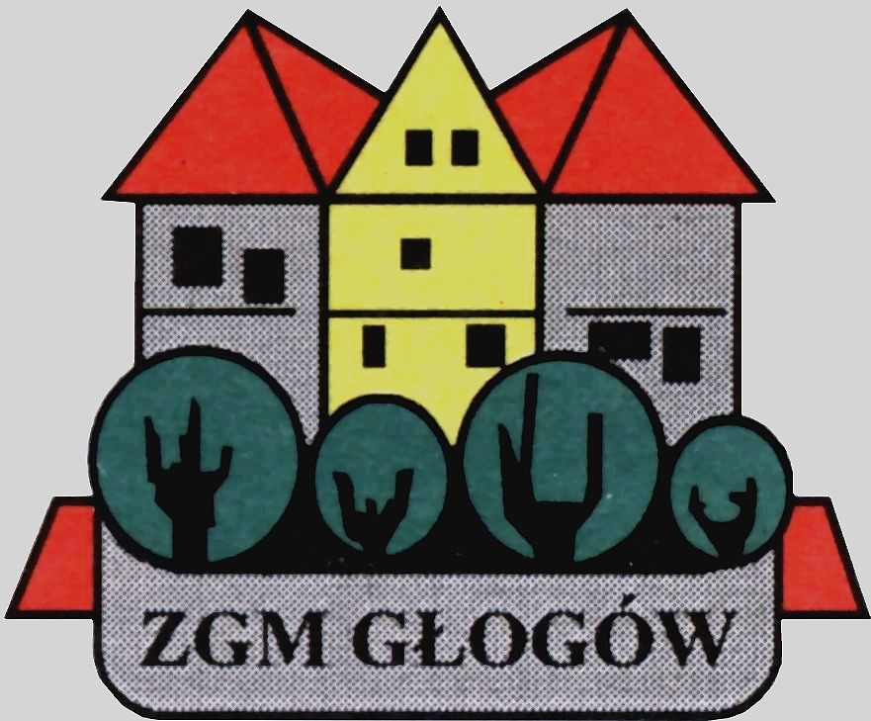
Zakład Gospodarki Mieszkaniowej

67-200 Głogów, ul. Poczdamska 1 tel. 076 853 11 00 fax. 076 853 11 01 www.zgm.glogow.pl e-mail: zgm@zgm.glogow.pl

Głogów, dnia 08.05.2024 r.

wg rozdzielnika
ZT/955/2024/w

INFORMACJA O WYNIKACH POSTĘPOWANIA
Remont klatki schodowej w budynku Wspólnoty Mieszkaniowej przy
ul. Staszica 18 w Głogowie

- Zamawiający: Wspólnota Mieszkaniowa nieruchomości przy ul. Staszica 18
w Głogowie, w imieniu której działa Zakład Gospodarki Mieszkaniowej w Głogowie.

- Zamówienie było przedmiotem ogłoszenia z dnia 08.04.2024 r.

- Tryb udzielenia zamówienia: przetarg nieograniczony zgodnie z art. 70¹ - 70⁴ Kodeksu Cywilnego.

- Ilość otrzymanych ofert: 3

- Ilość wykonawców wykluczonych: 0

- Ilość ofert odrzuconych: 0

- Rozstrzygnięcie postępowania:

Zamawiający dokonał wyboru oferty o najniższej cenie, spełniającej warunki udziału
w postępowaniu, określone przez Zamawiającego:

EURO SERVICE & LOGISTICS
Maciej Borys
ul. Ks. A. Kostki 29/3, 67-400 Wschowa
Otrzymują:
- EURO SERVICE & LOGISTICS Maciej Borys
ul. Ks. A. Kostki 29/3, 67-400 Wschowa
- KAROTO Sp. z o.o.
ul. Młyńska 19, 67-200 Głogów
- Przedsiębiorstwo Instalacyjno-Budowlane „INSBUD” Zbigniew Popek
Modła 8A, 67-222 Jerzmanowa
- Tablica Ogłoszeń ZGM w Głogowie
- Tablica Ogłoszeń ADM „Śródmieście”
- Strona internetowa zamawiającego www.zgm.glogow.pl
- Dział Techniczny (Przetargi) a/a – S.S.

